Tilstandsrapport for læring og oppvekst

2025

Den årlige tilstandsrapporten er en del av det ordinære plan-, budsjett- og rapporteringsarbeidet hos skoleeier med kvalitetsutvikling som siktemål. Rapporten er et viktig grunnlag for politiske vedtak om mål, strategier og tiltak.

Det utarbeides i den sammenheng en årlig rapport om tilstanden i grunnskoleopplæringen, knyttet til minimum læringsresultatene, frafall og læringsmiljø. Rapporten skal gi skoleeier et faktabasert grunnlag for å følge opp resultatene til skolene. Innholdet skal være en analyse av tilstanden, og dokumentere hvordan skoleeier vurderer opplæringen. Rapporten inneholder mer enn en presentasjon av tall og statistikk. Den skal settes i sammenheng med kommunens mål og satsinger, nasjonale lover og retningslinjer. Den årlige rapporten skal drøftes av kommunestyret.

**Personvern**

Tall som lastes inn kan for små enheter inneholde indirekte identifiserbare opplysninger. Dette kan være taushetsbelagte opplysninger. Tilsvarende kan også gjelde for lokale indikatorer. Disse opplysningene må behandles i tråd med bestemmelser i forvaltningsloven og/eller personopplysningsloven.

Innhold

1. Oppvekstbarometer 2025 - Tvedestrand kommune 2

2. Tidlig innsats og barnehagedekning 5

3. De kommunale barnehagene 5

3.1. Bronsbu barneahge 5

3.2. Lyngbakken barnehage 6

3.3. Holt barnehage 6

4. Barnehageplan og revidering 6

5. Dekningsgrad barnehage i Tvedestrand 8

5.1. Dekningsgrad barnehage 2025: Nasjonalt, Agder og Tvedestrand 8

5.2. Utvikling over tid i Tvedestrand 9

6. Overgang for, og overlevering av, elever fra kommunal til fylkeskommunal skoleeier – Samarbeid med Agder fylkeskommune 9

6.1. Andelen 16-åringer som går i videregående opplæring samme år som de avsluttet grunnskolen. 10

7. Elever og lærere 10

7.1. Antall elever og lærerårsverk 10

7.1.1. Skoleeiers egenvurdering: 11

7.2. Lærertetthet 11

7.2.1. Tvedestrand kommune (EIER) | Lærertetthet i ordinær undervisning 1—4.trinn | Egne tall 11

7.2.2. Tvedestrand kommune (EIER) | Lærertetthet i ordinær undervisning 5.-7.trinn | Egne tall 12

7.2.3. Tvedestrand kommune (EIER) | Lærertetthet i ordinær undervisning 8.-10.trinn | Egne tall 13

7.2.4. Skoleeiers egenvurdering 13

7.3. Undervisningspersonale 14

7.3.1. Skoleeiers egenvurdering 15

8. Læringsmiljø 16

8.1. Elevundersøkelsen 16

8.1.1. Skoleeiers egenvurdering 18

8.2. Elevundersøkelsen 10.trinn 18

8.2.1. Skoleeiers egenvurdering 20

8.3. Mobbing på skolen 20

8.3.1. Skoleeiers egenvurdering 23

9. Nasjonale prøver 5. trinn 25

9.1. Regning 25

9.2. Lesing 26

9.3. Engelsk 27

9.3.1. Skoleeiers egenvurdering 29

10. Nasjonale prøver ungdomstrinn 30

10.1. Regning 30

10.2. Lesing 32

10.3. Engelsk 34

10.3.1. Skoleeiers egenvurdering 36

11. Karakterer og grunnskolepoeng 37

11.1. Norsk 37

11.2. Engelsk 38

11.3. Matematikk 40

11.3.1. Skoleeiers egenvurdering 41

11.4. Grunnskolepoeng 41

11.4.1. Skoleeiers egenvurdering 43

12. Skolebidrag 44

12.1. Om Tvedestrand basert på Udir indikatorer: foreldres utdanning, husholdningsinntekt og innvandringsbakgrunn 46

12.2. Tvedestrand barneskole og Vestre Sandøya skole 46

12.3. Lyngmyr skole 47

12.3.1. Skoleeiers egenvurdering 49

13. Fravær og gjennomføring 51

13.1. Fravær 51

13.1.1. Skoleeiers egenvurdering 52

14. Overganger 52

14.1.1. Skoleeiers egenvurdering 53

15. Lærlinger 53

16. SFO – Skolefritidsordning 53

16.1. Gratis kjernetid i SFO inntil 12t pr uke for 1.,2. og 3. klassinger 53

17. Individuell tilrettelegging (tidligere Spesialundervisning) 54

17.1.1. Skoleeiers vurdering: 54

18. System for oppfølging (internkontroll) 55

19. Konklusjon 56

# Oppvekstbarometer 2025 - Tvedestrand kommune

Tema for årets profiler er inkludering av barn og unge med innvandrerbakgrunn. Temaet gjenspeiles i indikatorer og figurer.

* Andelen barn (0-17 år) i kommunen per 1.1.2024 som er innvandret eller norskfødt med innvandrerforeldre, er lavere enn i landet som helhet. Andel og antall barn som innvandrer har økt i de fleste kommuner, som følge av krigen i Ukraina. Om lag en tredjedel av flyktningene som har kommet til Norge fra Ukraina er barn og unge.
* Andelen barn som bor i husholdninger med vedvarende lav inntekt, er høyere enn i landet som helhet. Vedvarende lav husholdningsinntekt vil si at den gjennomsnittlige inntekten i en treårsperiode er under 60 prosent av median husholdningsinntekt i Norge.
* Andelen ungdomsskoleelever som svarer at de opplever tilbudet av treffsteder for unge som svært bra eller nokså bra er lavere enn landsnivået. Trygge møteplasser for ungdom som er tilgjengelige for alle kan forebygge utenforskap og rusbruk, og fremme god sosial utvikling og vennskap.
* Andelen ungdomsskoleelever som har mange psykiske plager, er ikke signifikant forskjellig fra landsnivået. Kommunen kan fremme god psykisk helse hos barn og unge gjennom tiltak som gode fritidstilbud, tilgjengelige helsetjenester, forebyggende programmer i skolen og støtte til familier.



# Tidlig innsats og barnehagedekning

Det er ikke obligatorisk å sende barn i barnehage, men barnehagen er en integrert del av opplæringsarenaen for barn i Tvedestrand kommune, og er med det å se som det første trinnet i utdanningsløpet. Dette sikres gjennom en god overgang mellom barnehage og skole. Dette beskrives i «[Plan for overgang fra barnehage til skole/SFO i Tvedestrand kommune](https://www.tvedestrand.kommune.no/tjenester/barnehage-og-skole/barnehage/planer-og-veiledere/plan-for-overgang-barnehage-skole-sfo-med-forventninger-i-sekken/)»

Barnehagen gir mange nye muligheter for utvikling for barnet. Barnet får mulighet til å danne nye relasjoner, til å øve sosiale ferdigheter og utvikle språk og atferd i interaksjon med miljøet rundt seg. Barnehagen kan også bidra til å beskytte barn i risiko og til å sikre en trygg og god utvikling for barn flest. Alle barnehagene har kompetanse på å drive barnehagebasert utviklingsarbeid. Alle seks barnehager har deltatt i en eller flere puljer av TSO (Tilskuddsordningene).

Barn under opplæringspliktig alder har rett til spesialpedagogisk hjelp dersom de har særlig behov for det. Dette gjelder uavhengig om de går i barnehage. Formålet med spesialpedagogisk hjelp er å gi barn tidlig hjelp og støtte i utvikling og læring av for eksempel språklige og sosiale ferdigheter.

Tvedestrand kommune har søkelys på å komme «Tidlig inn» med spesialpedagogisk hjelp og tilrettelegging i Tvedestrandbarnehagene

Barnehagen skal fange opp, og følge opp de som trenger hjelp og støtte. Det er derfor viktig at tidlig innsats forstås som innsats på et tidlig tidspunkt i barns liv, og som tiltak som settes inn når problemer avdekkes eller oppstår i førskolealder.

Det er få spesialpedagogisk vedtak knyttet til barn i aldersgruppe 1 – 5 år i Tvedestrand kommune. Det jobbes allmennpedagogisk godt i barnehagene og det settes inn ressurser for karlegging og tiltak tidlig der det trengs. Barn med nedsatt funksjonsevne kan få vedtak om tilrettelegging etter søknad slik at de får et likeverdig tilbud i barnehagen.

# De kommunale barnehagene

## Bronsbu barneahge

Bronsbu barnehage har i året som har gått jobbet med inkluderende fellesskap gjennom litteratur, lek og aktivitet. Bronsbu har etablert et mini-bibliotek, der barn og foreldre låner med seg bøker hjem.

Vi bruker litteratur og metoden dialogisk lesing for å gi barna en felles plattform for samspill og lek, der det vi leser og lærer, bringes inn i leken ved hjelp av rekvisitter, bilder og felles forståelse for begreper.

## Lyngbakken barnehage

Lyngbakken har med årene opparbeidet seg høy kompetanse på barn som har behov for særskilt tilrettelegging, både når det gjelder fag, tilrettelegging, kunnskap i personalgruppa og lang erfaring i praksis.

Barna skal møte voksne som legger til rette for gode opplevelser. Tilstedeværende voksne er voksne som gir barna tro på seg selv og viser at de «tåler hele meg».Vårt fellesskap skal være preget av mye lek, latter og glede, der det er lov å vise alle følelser. Vi opplever å ha et veldig nært og godt samarbeid med barnas hjem.

## Holt barnehage

Barnehagen er ombygd fra gammel skole til ny barnehage i august 2024. Barnehagen er opprinnelig en gammel skole. Vi omfavner gjenbruk. Det har et bærekraftig og et økonomisk perspektiv, og det handler også om å ha respekt for eldre bruksting og deres historie.

I barnehagen foregår læring mest av alt i det daglige samspillet mellom barn, og mellom barn og voksne, og i de uformelle situasjonene. Barn lærer gjennom alt de sanser, opplever og erfarer. Gjennom tilrettelegging av aktiviteter bruker vi også ofte leken som innfallsvinkel til læring.

# Barnehageplan og revidering

Tvedestrand kommunes barnehageplan for perioden 2022 -2025 revideres i inneværende år, og er planlagt lagt frem for kommunestyret i oktober 2025. Planen har prognoser for befolkningsutvikling og barnetall. Prognosene har sett på utvikling med utgangspunkt i «lav vekst», «middels vekst» og «høy vekst»

|  |  |  |  |
| --- | --- | --- | --- |
| Prognose | Innbyggere  Lav vekst | Innbyggere  Midlere vekst | Innbyggere  Høy vekst |
| 01.01.2030 | 6.064 | 6.216 | 6.366 |
| 01.01.2040 | 5.972 | 6.367 | 6.738 |
| 01.01.2050 | 5.805 | 6.459 | 7.104 |

For gruppa 0 – 5 år er det følgende prognose:

|  |  |  |  |
| --- | --- | --- | --- |
| Prognose | Barn 0-5 år  Lav vekst | Barn 0 – 5 år Midlere vekst | Barn 0-5 år  Høy vekst |
| 01.01.2030 | 263 | 311 | 355 |
| 01.01.2040 | 257 | 295 | 341 |
| 01.01.2050 | 231 | 323 | 397 |

Ved utgangen av 2024 hadde Tvedestrand kommunen 6363 innbyggere, av disse er 335 barn i aldersgruppe 0-5 år. Befolkningsutviklingen har fulgt en kurve som ligger over prognosen for høy vekst i planperioden. Tvedestrand kommune ligger pr 1.1.25 fem år foran forventet befolkningsprognose. Det samme gjelder i stor grad for barn i alderen 0-5 år.

Basert Agdertall befolkningsprognoser (bygger på SSB tabell 07459 og 14288) fra og med 2025 ser vi at befolkningsprognosene for for 2030, 40 og 50 er

|  |  |  |  |
| --- | --- | --- | --- |
| Prognose | Innbyggere- Lav vekst | Innbyggere - Midlere vekst (Hovedalternativet) | Innbyggere -Høy vekst |
| 01.01.2030 | 6533 | 6669 | 6790 |
| 01.01.2040 | 6478 | 6937 | 7350 |
| 01.01.2050 | 6274 | 7077 | 7827 |

For gruppa 0 – 5 år er det følgende prognose:

|  |  |  |  |
| --- | --- | --- | --- |
| Prognose | Barn 0-5 år - Lav vekst | Barn 0 – 5 år Midlere vekst (hovedalternativet) | Barn 0-5 år - Høy vekst |
| 01.01.2030 | 307 | 364 | 405 |
| 01.01.2040 | 264 | 375 | 450 |
| 01.01.2050 | 241 | 352 | 436 |

# Dekningsgrad barnehage i Tvedestrand

I Tvedestrand er det seks barnehager: Tre kommunale og tre private. Det er 259 barn i alderen 1 – 5 år som går i barnehage i kommunen.

|  |  |  |  |
| --- | --- | --- | --- |
| **Barnehage** | **Type** | **Antall barn** | **Alder** |
| Bronsbu bhg | Kommunal | 81 | 1-5 år |
| Lyngbakken bhg | Kommunal | 79 | 1-5 år |
| Holt bhg | Kommunal | 43 | 1-5 år |
| Blåbærskogen naturbarnehage As | Privat | 28 | 1-5 år |
| Sandøya bhg | Privat | 8 | 1-5 år |
| Knatten bhg | Privat | 20 | 1-5 år |

Andelen barn som går i barnehage er beregnet ved at antall barn som går i barnehage i en aldersgruppe er delt på antall barn i befolkningen i samme aldersgruppe.

Tall på antall barn i barnehage har måletidspunkt 15.12, mens antall barn i befolkningen er per 31.12. Det er altså om lag to ukers forskjell mellom de to måletidspunktene. Dette kan i enkelte tilfeller gi små avvik i tallene.

Noen barn har barnehageplass i en annen kommune enn de er folkeregistrert. Det kan også gi avvik i tallene.

## Dekningsgrad barnehage 2025: Nasjonalt, Agder og Tvedestrand

|  |  |  |  |  |  |
| --- | --- | --- | --- | --- | --- |
|  | 1. år | 2. år | 3. år | 4. år | 5. år |
| Hele landet | 83,5% | 95,3% | 97,1% | 97,4% | 97,9% |
| Agder | 76,27% | 90,61% | 100% | 92,78% | 96,99% |
| Tvedestrand | 91,23% | 96,23% | 100% | 100% | 100% |

## Utvikling over tid i Tvedestrand

|  |  |  |  |  |  |
| --- | --- | --- | --- | --- | --- |
|  | 1 år | 2år | 3år | 4 år | 5år |
| 2021 | 77,80 % | 93,30 % | 93 % | 98,20 % | 96,50 % |
| 2022 | 83,30 % | 100 % | 89,80 % | 94,90 % | 98,30 % |
| 2023 | 87,70 % | 90,60 % | 98 % | 94 % | 95,30 % |
| 2024 | 91,23% | 96,23% | 100% | 100% | 100% |

Grønn farge følger utviklingen av de barna som var 1 år i 2021.

# Overgang for, og overlevering av, elever fra kommunal til fylkeskommunal skoleeier – Samarbeid med Agder fylkeskommune

Når elevene begynner i videregående opplæring, er det fylkeskommunen som er skoleeier. Siden det er en ny skoleeier, kan ikke informasjonen fra grunnskolen overføres til videregående opplæring uten samtykke. Når elever har fylt 15 år, er det eleven selv om samtykker.

Når eleven skal bytte skole, bør skolene begynne arbeidet med å vurdere elevens behov før skolestart. Den nye skolen kan for eksempel ha samtaler og dialog med eleven/foreldrene og den tidligere skolen, med samtykke fra eleven.

Tvedestrand kommune har en ungdomsskole, Lyngmyr skole. Det gjennomføres halvårlige samarbeidsmøter med Agder fylkeskommune ved Tvedestrand videregående skole. Her deltar representanter fra Lyngmyr skole, skoleeier og politisk skoleeier. Møtene dekker både overføring av kunnskap mellom skolenivåene, og annet samarbeid mellom kommunal og fylkeskommunal skoleeier. Blant annet: Samarbeid næringslivet og skolen, utvikling av LOS-ordning og nettverk for erfaringsutveksling U-skole/VGS.

Samarbeidet er tilpasset endringene som tredde i kraft fra og med 1. august 2024. Ny opplæringslov definerer ansvaret for en trygg og god overgang fra grunnskolen til videregående opplæring hos fylkeskommunen.

## Andelen 16-åringer som går i videregående opplæring samme år som de avsluttet grunnskolen.

|  |  |  |  |
| --- | --- | --- | --- |
|  | 2022 | 2023 | 2024 |
| Nasjonalt | 97,7% | 97,2% | 96,9% |
| Agder | 98,5% | 98,2% | 98,1% |
| Tvedestrand | 98,5% | 98,7% | 98,7% |

(https://www.udir.no/tall-og-forskning/statistikk/statistikk-grunnskole/overganger-til-videregaende-opplaring/)

# Elever og lærere

## Antall elever og lærerårsverk

[Les mer om statistikken på udir.no (lenke)](https://www.udir.no/kvalitet-og-kompetanse/om-statistikken--tilstandsrapporten-for-grunnskolen/)

|  |  |  |  |  |  |  |  |  |  |
| --- | --- | --- | --- | --- | --- | --- | --- | --- | --- |
| Indikator og nøkkeltall | 2016-17 | 2017-18 | 2018-19 | 2019-20 | 2020-21 | 2021-22 | 2022-23 | 2023-24 | 2024-25 |
| Tall på skoler | 6* | 6 | 6 | 6 | 6 | 6 | 6 | 3 | 3 |
| Tall på lærere med kontaktlærer funksjon | 54 | 54 | 55 | 54 | 50 | 51 | 47 | 42 | 41 |
| Tall på lærere | 90 | 88 | 86 | 93 | 97 | 85 | 83 | 83 | 78 |
| Tall på elever | 719 | 718 | 724 | 719 | 694 | 682 | 683 | 690 | 684 |

*Vestre Sandøya er regnet med som egen skole

[Les mer om statistikken på udir.no (lenke)](https://www.udir.no/kvalitet-og-kompetanse/om-statistikken--tilstandsrapporten-for-grunnskolen/)

### Skoleeiers egenvurdering:

Tall fra GSI (grunnskolens informasjonssystem) viser at elevtallene har stabilisert seg fra 2021 og fremover. I år går det ut 84 elever av 10.trinn på Lyngmyr, og det kommer inn 67 elever fra skolestart høst 2025 i 8.trinn. GSI rapporteres fra alle kommuner pr. 1. oktober hvert år. Det er imidlertid optimisme å spore med tanke på utviklingen i Tvedestrand generelt, kommunen har gjort seg attraktiv med satsing på barn og unge; nye barnehager, ny barneskole og ny videregående skole. Trenden for befolkningsutviklingen viser en økende bosetting i Tvedestrand den siste tiden.

## Lærertetthet

Lærertetthet 1.-7. trinn og 8.-10. trinn, (gruppestørrelse 1)

Indikatoren viser gjennomsnittlig lærertetthet på de ulike trinn i skolen, og gir et gjennomsnitt for våre skoler. Lærertetthet beregnes med utgangspunkt i forholdet mellom elevtimer og lærertimer, og gir informasjon om størrelsen på undervisningsgruppen. Indikatoren inkluderer timer til spesialundervisning og til andre lærertimer som tildeles på grunnlag av individuelle elevrettigheter. Tallet viser alle timer som blir gitt ved skolene fordelt på antall elever.

|  |  |  |  |  |
| --- | --- | --- | --- | --- |
| Årstrinn | 2021-22 | 2022-23 | 2023-24 | 2024-2025 |
| 1 til 4 trinn | 9,16 | 8,93 | 9,45 | 9,89 |
| 5 til 7 trinn | 11,24 | 10,27 | 11,31 | 11,25 |
| 8 til 10 trinn | 16,19 | 15,71 | 15,38 | 16,01 |

**Lærertetthet i ordinær undervisning (gruppestørrelse 2**)

Lærertetthet i ordinær undervisning er en indikasjon på antall elever per lærer i ordinær undervisning, hvor ressurser til spesialundervisning og undervisning i særskilt språkopplæring ikke regnes med. I andre sammenhenger kalles dette målet gruppestørrelse 2. Mål på lærertetthet er heftet med noe usikkerhet. Dette kommer av at noen kommuner fører lærerressurser på kommunen sentralt mens andre kommuner fører det på skolen i GSI. Dette kan for eksempel være timer til spesialundervisning eller særskilt norskopplæring. I Tvedestrand føres alle lærertimer på hver enkelt skole, tallene for oss skal være riktige.

### Tvedestrand kommune (EIER) | Lærertetthet i ordinær undervisning 1—4.trinn | Egne tall

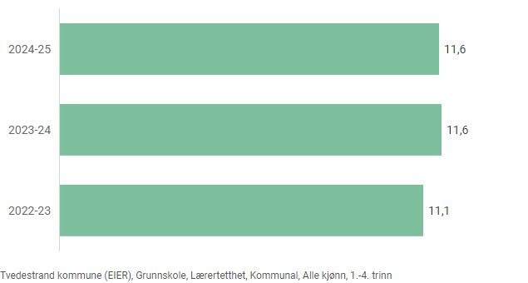

### Tvedestrand kommune (EIER) | Lærertetthet i ordinær undervisning 5.-7.trinn | Egne tall

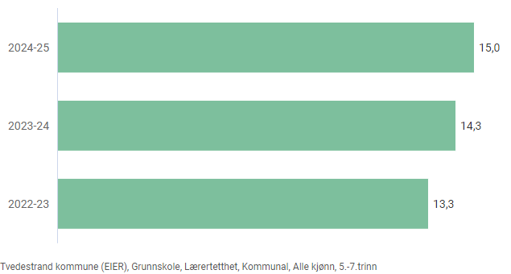

### Tvedestrand kommune (EIER) | Lærertetthet i ordinær undervisning 8.-10.trinn | Egne tall

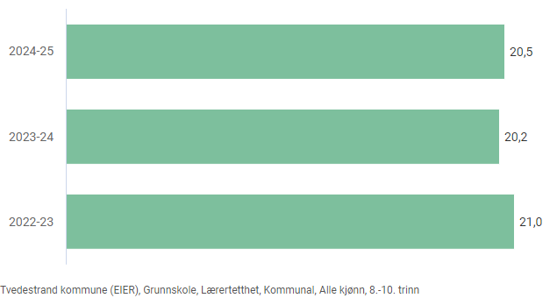

### Skoleeiers egenvurdering

På barnetrinnet samlet sett har tallet på antall elever pr. lærer gått litt opp, dette kan henge sammen med at antall elever med rettigheter til spesialundervisning har gått noe ned, og at barneskolen praktiserer to-lærer.

På ungdomsskolen ser vi at antall elever pr. lærer har gått opp. Tallet forteller oss at færre elever må dele på lærerne, dette er bra med tanke på tilpasset opplæring og inkluderende praksis.

De andre tabellene viser tallene for gruppestørrelse 2, altså timer til ordinær undervisning. Det er nå nasjonale normtall for ordinær undervisning, disse normene skal for 1.-4. trinn ikke overskride 15 elever pr. lærer. Tilsvarende er normtallet 20 elever pr lærer på 5.-10. trinn.

Som vi ser av tabellen, har tallet stabilisert seg for 1.-4.trinn, men gått noe opp 5.-7. trinn. Her ligger kommunen på normtallet. Ungdomskolen ligger 0,5 elev over normtallet. Vi må huske på at normtallene for bemanning er vesentlig lavere for 1.-4. trinn. Det jobbes også med å vri undervisningen over fra spesialundervisning og grupper til inkluderende praksis i klasserommet ved hjelp av to-lærer system. Det har i perioden vært en vridning over fra spesialundervisning til to-læresystem også på ungdomsskolen, slik det gjøres ved den nye barneskolen.

Profilen er at det settes inn mest lærerressurser på de laveste trinnene i skolene våre, det er riktig og viktig, det har i 2024-25 vært fokus på at innsatsen varer oppover i skoleløpet.

## Undervisningspersonale

[Les mer om statistikken på udir.no (lenke)](https://www.udir.no/kvalitet-og-kompetanse/om-statistikken--tilstandsrapporten-for-grunnskolen/)

|  |
| --- |
| Lokale mål  Tvedestrandskolen skal ha lærere med godkjent utdanning. Det skal prioriteres videreutdanning når skolene har behov for dette. Skolene i Tvedestrand skal være et attraktivt sted å arbeide, slik at vi tiltrekker oss lærere med riktig og god kompetanse. |

|  |  |  |  |  |  |  |  |
| --- | --- | --- | --- | --- | --- | --- | --- |
|  | **18/19** | **19/20** | **20/21** | **21/22** | **22/23** | **23/24** | **24/25** |
| Årsverk for undervisningspersonale | 71,4 | 74,3 | 71,8 | 70,9 | 73,2 | 71,3 | 69,7 |

Tvedestrand kommune (EIER) | Årsverk for undervisningsperso nale som går til undervisning | Egne tall 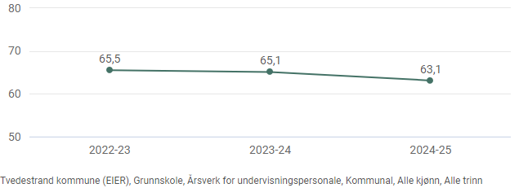

Tvedestrand kommune (EIER) | Andel årstimer gitt av personale med godkjent utdanning | Egne tall

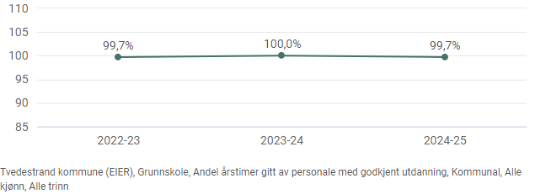



### Skoleeiers egenvurdering

I tabellene over ser vi først faktiske undervisningsårsverk, i tabell to ser vi hvor mange årsverk som går til undervisning og i tabell tre ser vi «andel årstimer gitt av personale med godkjent utdanning».

Hvis man ser på antall lærerårsverk har nedgangen fortsatt fra 23/24 (øverste tabell), og ligger nå under nivå fra 20/21. Reduksjonen har medført en tre prosent reduksjon antall lærertimer som blir gitt til undervisning. For skoleåret 23/24 er det innrapportert at det gis 65,1 lærerårsverk til undervisning, dette er en nedgang på to årsverk mot 23/24.

Tallet på antall lærere som har godkjent utdanning er høyt. Dette er positivt og forventet. I perioden har mange lærere i Tvedestrand tatt videreutdanning, og alle lærere har nå kompetanse etter nye forskrifter til å undervise i norsk, matematikk og engelsk. (NB: ansatte som mangler studiepoeng i norsk, matematikk og engelsk er allikevel regnet som lærere med godkjent utdanning da de har kompetanse i andre fag eller har fullført lærerutdanning før nye krav til kompetanse ble innført.) Skoleeiers vurdering er at Tvedestrandskolen har mange nok lærere til å dekke kompetansekravet i skolene, men at det fremdeles er viktig og nyttig med videreutdanning.

# Læringsmiljø

## Elevundersøkelsen

[Les mer om statistikken på udir.no (lenke)](https://www.udir.no/kvalitet-og-kompetanse/om-statistikken--tilstandsrapporten-for-grunnskolen/)

Alle elever og lærlinger skal inkluderes og oppleve mestring. Skoleeiere og skoleledere er pålagt å gjennomføre Elevundersøkelsen for elever på 7. og 10. trinn og Vg1. Et utvalg av spørsmålene i Elevundersøkelsen er satt sammen til indekser som ligger i Udirs analysebrett. I tilstandsrapporten er disse læringsmiljøindekser obligatoriske:

* **Støtte fra lærer:** Indeksen viser elevenes opplevelse av emosjonell og faglig støtte fra lærer.
* **Vurdering for læring:** Indeksen kartlegger elevenes opplevelse av de fire prinsippene i vurdering for læring.
* **Læringskultur:** Indeksen viser om elevene opplever at skolearbeidet er viktig for klassen og om det er rom for å gjøre feil i læringsarbeidet.
* **Mestring:** Indeksen viser elevenes opplevelse av mestring i forbindelse med undervisning, lekser og arbeid på skolen.
* **Elevdemokrati og medvirkning:** Indeksen viser elevenes opplevelse av mulighet for å medvirke i arbeidet med fagene, og om de får bli være med å bestemme klasseregler og delta i elevrådsarbeid.
* **Andel elever som mobbes (prosent):** Se egne diagram.

Skala: 1-5. Høy verdi betyr positivt resultat. Unntaket er andel mobbet som er i prosent.

|  |
| --- |
| Lokale mål  Resultatene fra elevundersøkelsen skal vise jevne, gjerne stigende resultater, over tid.  Elevene i Tvedestrandskolen skal ha det bra på skolen.  Undersøkelsen skal benyttes til å sette lys på områder vi til enhver tid må arbeide med, og til å kvalitetssikre at vi har riktig fokus i skolene. |

Tvedestrand kommune (EIER) | Elevundersøkelsen 7. trinn | Egne tall

Elevundersøkelsen måler 10 indikatorer nasjonalt: Trivsel, Støtte fra lærer, Støtte hjemmefra, Vurdering for læring. Læringskultur, Mestring, Motivasjon, Elevdemokrati og medvirkning, felles regle og Faglige utfordringer.

Tvedestrand barneskole liggerpå nasjonalt nivå i for «vudering for læring». Barneskolen ligger ikke over nasjonalt nivå på noen indikatorer.

Barneskolene i Tvedestrand tar elevundersøkelsen for både 5. , 6. og 7. trinn hvert år. Undersøkelsen blir brukt som et verktøy for å følge med på hvordan elevene har det.I grafen «Elevundersøkelsen 7.trinn utvikling over tid» ser man utviklingen til året 7.trinn fra 5.trinn via 6.trinn og frem til i år. Her kommer det frem at elvene i 7.trinn har en positiv utvikling i «Trivsel», «Vurdering for læring», «Motivasjon» og faglig utfordring sett opp mot hva elevene svarte i 6.trinn.

### Skoleeiers egenvurdering

Skoleåret 2024-25 er det andre året med alle elever i Tvedestrand på 7.trinn samlet på en skole. Det tar tid å bygge skolekultur og felleskap når fire skoler med egne kulturer skal gå sammen å danne en ny skolekultur. Dette er viktige faktorer å legge vekt på når man ser utviklingen over tid. Året 7.trinn har hatt en positiv utvikling på flere indikatorer sett opp mot svarene deres på 6.trinn. Resultatene knyttet til opplevelsen av «felles regler» og «elevdemokrati» bør også sees i sammenheng med elevens mentale utvikling og selvforståelse. Når elevene blir eldre, blir de også mer selvbevisste og får økt forståelse for samfunnet og sin egen plass i dette.

## Elevundersøkelsen 10.trinn

Tvedestrand kommune (EIER) | Elevundersøkelsen 10. trinn | Egne tall

Tallene i tabellen under viser årets 10. trinn i Tvedestrand. I fjor så vi en nedgang knyttet til læringskultur og til medvirkning. Året 10.trinn har snudd denne nedgangen og skårer 0,3 bedre i læringskultur og 0,5 bedre i medvirkning.

Lyngmyrskole ligger på nasjonalt nivå for«støtte hjemmefra» , «støtte fra lærer» og over nasjonalt nivå for «vudering for læring».

Elvene på 10 trinn har tatt elevundersøkelsen for både 7. , 8. og 9. trinn. Undersøkelsene blir brukt som et verktøy for å følge med på hvordan elevene har det.I grafen «Elevundersøkelsen 10.trinn utvikling over tid» ser man utviklingen til året 7.trinn fra 5.trinn vi 6.trinn og frem til i år. Her kommer det frem at elvene i 7.trinn har en positiv utvikling i «Trivsel», «Vurdering for læring», «Motivasjon» og faglig utfordring sett opp mot hva elevene svarte i 6.trinn.



### Skoleeiers egenvurdering

Elevundersøkelsen på 10. trinn viser at Lyngmyr skole ligger på nasjonalt nivå på fire av de 11 indikatorene og over på fem. Lyngmyr ligger over nasjonalt nivå på vurdering for læring elevdemokrati og medvirkning, felles regler, utdanning og yrkesveiledning, og faglig utfordring.

## Mobbing på skolen

[Les mer om statistikken på udir.no (lenke)](https://www.udir.no/kvalitet-og-kompetanse/om-statistikken--tilstandsrapporten-for-grunnskolen/)

|  |
| --- |
| Lokale mål  Lovkravet er Null-toleranse for mobbing. I Tvedestrandskolen er det derfor en selvfølge at man skal følge opp dette. |

Tvedestrand kommune (EIER) | Mobbing på skolen 7. trinn | Egne tall

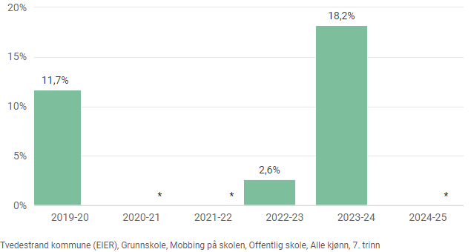

Resutltatene for mobbing på 7.trinn er prikket i årets undersøklelse. Det er derfor ikke mulig å sin noe om resultatene.

For fjorårets 7.trinn (2023-24) finnes det tall. Her svarte 18,2% av de ble mobbet, og 15,2% at de ble mobbet av andre elever. Disse elevene er nå årets 8.trinn elever. Vi ser at det har vært en reduksjon i opplevd mobbing for denne gruppen i inneværende år. Det er en nedgang på 5,3 prosentpoeng for alle spørsmål og 6,5 prosentpoeng for mobbin av medelev. Tallene er fortsatt høye, men man ser at arbeid med elevgruppen har gitt resulteter.

Tvedestrand kommune (EIER) | Mobbing på skolen 10. trinn | Egne tall

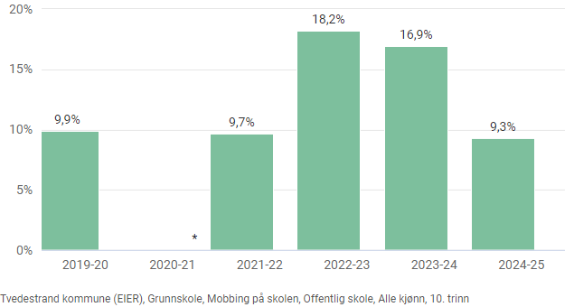

Den posetive utviklingen med reduksjon i mobbetallene for 10.trinn har fortsatt for årets trinn, og ligger lavere enn 2019-2020 tallene (pre korona). Årets 10.trinn har fulgt utviklingen for sitt årskull både nasjoalt og regionalt, men har i år bedre skår en både nasjonalt og for fylke



### Skoleeiers egenvurdering

Skoleeier fører nå statestikker som følger de ulike årskullene over tid slik at det er mulig å se eventuelle endringer i et årskulls resulteter.

På **Tvedestrand barneskole** viser elevundersøkelsen at 6,7% av elevene på 5.trinn melder at de har opplevd mobbing på skolen, dette er kraftig reduksjon fra 20,8% for elvene på 5.trinn i 2023-24. Av disse elvene svarer nå 4% at de opplever mobbing som elever på 6.trinn. Dette er en nedgang på 16,8 prosentpoeng (ca 80% reduksjon). Året 7.trinn er prikket så det er ikke mulig å kommentere disse tallene.

Tvedestrand barneskole har en sosiallærer i 75% stilling som bla. annet bruker mye av tiden sin til forebyggende arbeid sammen med elever. Programmet Trivselsleder, benyttes i storefri og koordineres av sosiallærer.

På **ungdomsskolen** viser elevundersøkelsen fortsatt for høye tall for mobbing dette skoleåret. Det er en stor oppgang i tallene for 8.trinn, her ser vi en økning på 10,2 prosentpoeng fra 8.trinn 2023-24. Det er likevel viktig å merke seg at det for året 8.trinn er en reduksjon i mobbetallene sett mot svarene de gav som *7.trinn.*

*Årets 9.trinn, som meldte svært lite mobbing som 8.trinn, svarer at 14,1% at de opplever mobbing. Man får ut tallene på klassetrinn, men det har ikke vært mulig å gå ned på den enkelte klasses nivå. Det har derfor vært jobbet mye med etterarbeid for å identifisere hvor mobbingen er og hva dette går ut på. Både på* 8. og 9. trinn

Verktøyet skolen har benyttet til arbeidet er blant annet Spekter, en undersøkelse om læringsmiljø og mobbing som er hentet fra Læringsmiljøsenteret i Stavanger. Elevene har da svart på en ikke anonym undersøkelse som har blitt fulgt opp med elevsamtaler i etterkant. På denne måten har det vært lettere å identifisere hva som rører seg i elevmiljøet. Det er mobbing og noe av dette er blitt identifisert.

Det er sett på hvordan læringsmiljøet er i klassen og på trinnet. Videre er det jobbet med sosiogram/relasjoner. Hvordan har elevene det seg imellom? Har alle minst en god venn? Hvem har ledende roller i klassen, og hvordan fremstår disse rollene? Hvordan kan man jobbe med miljøet slik at de som innehar populære roller i et miljø blir hjelpere og støttespillere til de som har det vanskelig?

Lyngmyr ungdomsskole har sosiallærer i 50 % stilling. Det må fortsatt jobbes på system-, men også på individnivå i saker som omhandler trygt og godt skolemiljø.

# Nasjonale prøver 5. trinn

C:\Users\frida.botnen\Downloads\lightning-charge-fill.png *Fra 2022 starter måling av utvikling over tid på nytt. Resultatene fra 2022-23 kan derfor ikke direkte sammenlignes med tidligere år.*

## Regning

[Les mer om statistikken på udir.no (lenke)](https://www.udir.no/kvalitet-og-kompetanse/om-statistikken--tilstandsrapporten-for-grunnskolen/)

|  |
| --- |
| Lokale mål  I Tvedestrandskolen skal vi ha resultater på 5. trinn som ligger over landssnitt.  I Tvedestrandskolen skal vi på 5. trinn ha jevne resultater over tid. |

Tvedestrand kommune (EIER) | Skalapoeng 5. trinn - regning | Egne tall

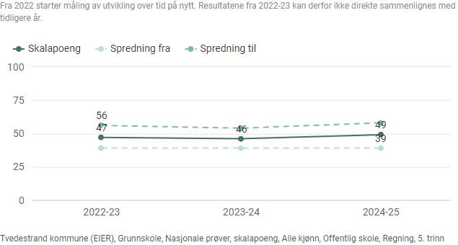

Tvedestrand kommune (EIER) | Mestringsnivåer 5. trinn - regning | Egne tall

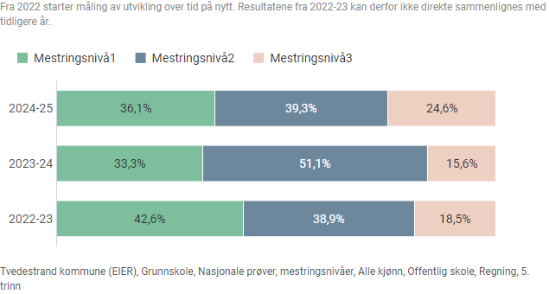

## Lesing

[Les mer om statistikken på udir.no (lenke)](https://www.udir.no/kvalitet-og-kompetanse/om-statistikken--tilstandsrapporten-for-grunnskolen/)

|  |
| --- |
| Lokale mål  I Tvedestrandskolen skal vi ha resultater på 5. trinn som ligger over landssnitt.  I Tvedestrandskolen skal vi på 5. trinn ha jevne resultater over tid. |

Tvedestrand kommune (EIER) | Skalapoeng 5. trinn - lesing | Egne tall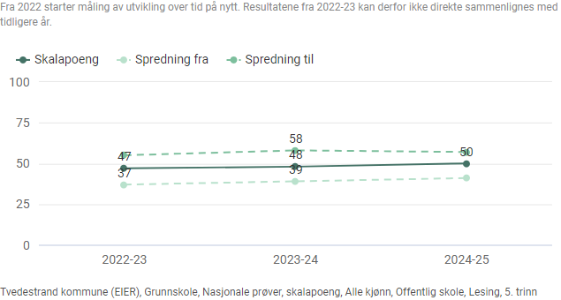

Tvedestrand kommune (EIER) | Mestringsnivåer 5. trinn - lesing | Egne tall

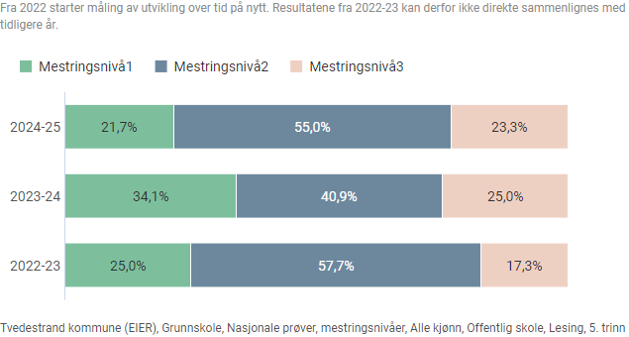

## Engelsk

[Les mer om statistikken på udir.no (lenke)](https://www.udir.no/kvalitet-og-kompetanse/om-statistikken--tilstandsrapporten-for-grunnskolen/)

|  |
| --- |
| Lokale mål  I Tvedestrandskolen skal vi ha resultater på 5. trinn som ligger over landssnitt.  I Tvedestrandskolen skal vi på 5. trinn ha jevne resultater over tid. |

Tvedestrand kommune (EIER) | Skalapoeng 5. trinn - engelsk | Egne tall

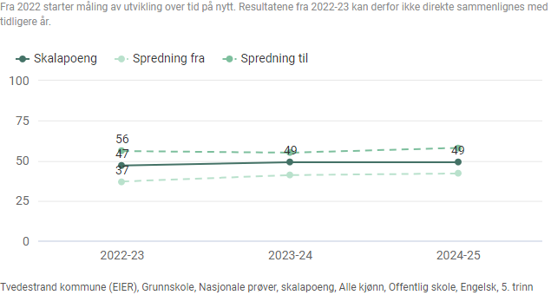

Tvedestrand kommune (EIER) | Mestringsnivåer 5. trinn - engelsk | Egne tall

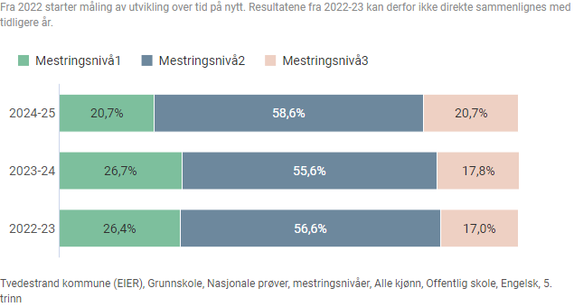



### Skoleeiers egenvurdering

*Målet er at elevene skal ligge på nasjonalt nivå eller høyere. På nasjonale prøver for 5. trinn, ligger elevene i Tvedestrandskolen under landsgjennomsnittet i engelsk 49 mot 41 poeng, på landsgjennomsnittet i regning 49 mot 49 poeng og over i lesing 50 mot 49 poeng.*

*Vi ser at på mestringsnivå 1 i regning er det 36,1%. Dette er en økning på 2,8 pp fra fjorårets 33,3%. I lesing er det 21,7 % på mestringsnivå 1, en reduksjon på 12,4 pp fra 34,1% i 2023-24. I engelsk er det en reduksjon på 6 pp fra 26,7% i 2023-24 til 20,7% i år.*

*Fra høsten 2023 ble det lagt stor vekt på inkluderende praksis og to-lærersystem. En håper at dette vil kunne føre til tidligere innsats, og at en kan hjelpe de elevene som trenger det raskere og mer systematisk.*

# Nasjonale prøver ungdomstrinn

C:\Users\frida.botnen\Downloads\lightning-charge-fill.png *Fra 2022 starter måling av utvikling over tid på nytt. Resultatene fra 2022-23 kan derfor ikke direkte sammenlignes med tidligere år.*

## Regning

[Les mer om statistikken på udir.no (lenke)](https://www.udir.no/kvalitet-og-kompetanse/om-statistikken--tilstandsrapporten-for-grunnskolen/)

|  |
| --- |
| Lokale mål:  Elever på ungdomstrinnet i Tvedestrand skal ligge på landssnitt eller høyere på nasjonale prøver både på 8. trinn og på 9. trinn. Elevene skal følge forventet utvikling eller mer fra 8. til 9. trinn. Resultatene på nasjonale prøver skal være jevne over tid. |

Tvedestrand kommune (EIER) | Skalapoeng 8. trinn - regning | Egne tall

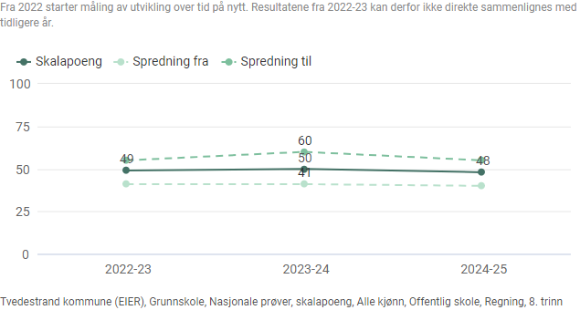

Tvedestrand kommune (EIER) | Skalapoeng 9. trinn - regning | Egne tall

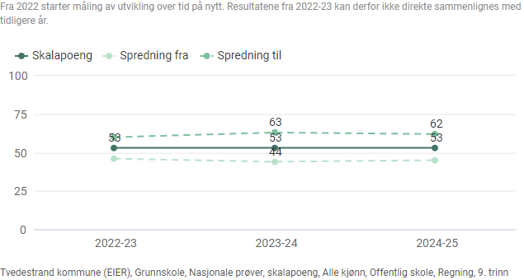

Tvedestrand kommune (EIER) | Mestringsnivåer 8. trinn - regning | Egne tall

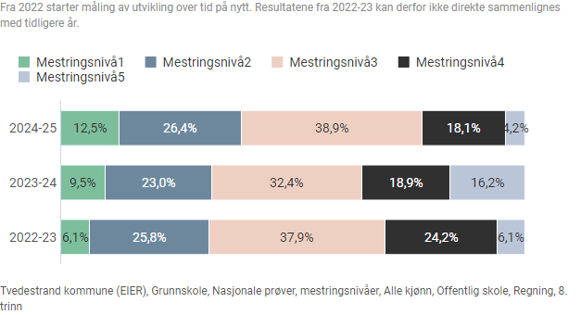

Tvedestrand kommune (EIER) | Mestringsnivåer 9. trinn - regning | Egne tall

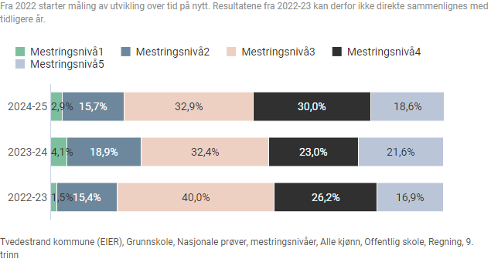

## Lesing

[Les mer om statistikken på udir.no (lenke)](https://www.udir.no/kvalitet-og-kompetanse/om-statistikken--tilstandsrapporten-for-grunnskolen/)

|  |
| --- |
| Lokale mål:  Elever på ungdomstrinnet i Tvedestrand skal ligge på landssnitt eller høyere på nasjonale prøver både på 8. trinn og på 9. trinn. Elevene skal følge forventet utvikling eller mer fra 8. til 9. trinn. Resultatene på nasjonale prøver skal være jevne over tid. |

Tvedestrand kommune (EIER) | Skalapoeng 8. trinn - lesing | Egne tall

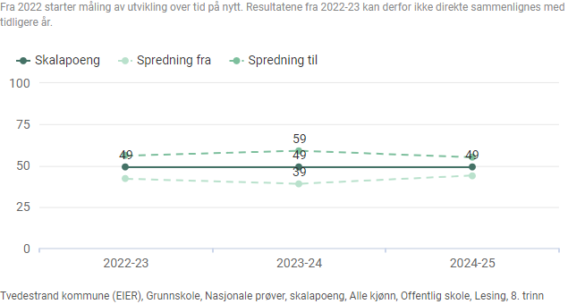

Tvedestrand kommune (EIER) | Skalapoeng 9. trinn - lesing | Egne tall

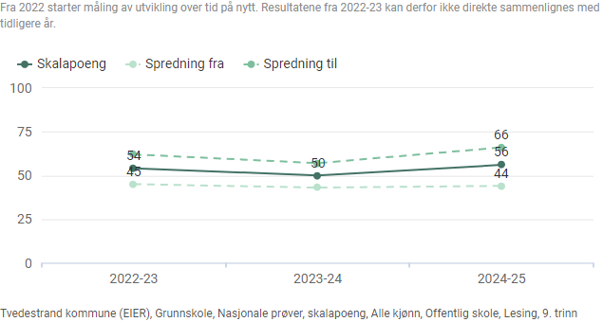

Tvedestrand kommune (EIER) | Mestringsnivåer 8. trinn - lesing | Egne tall

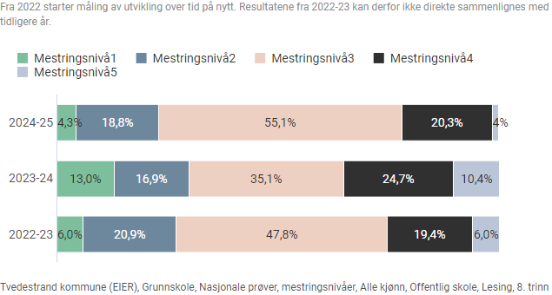

Tvedestrand kommune (EIER) | Mestringsnivåer 9. trinn - lesing | Egne tall

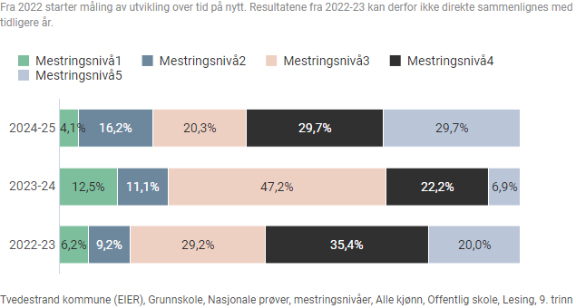

## Engelsk

[Les mer om statistikken på udir.no (lenke)](https://www.udir.no/kvalitet-og-kompetanse/om-statistikken--tilstandsrapporten-for-grunnskolen/)

|  |
| --- |
| Lokale mål:  Elever på ungdomstrinnet i Tvedestrand skal ligge på landssnitt eller høyere på nasjonale prøver både på 8. trinn og på 9. trinn. Elevene skal følge forventet utvikling eller mer fra 8. til 9. trinn. Resultatene på nasjonale prøver skal være jevne over tid. |

Tvedestrand kommune (EIER) | Skalapoeng 8. trinn - engelsk | Egne tall

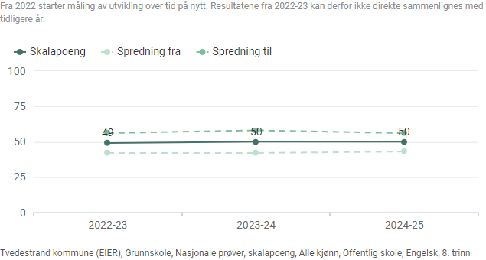

Tvedestrand kommune (EIER) | Mestringsnivåer 8. trinn - engelsk | Egne tall

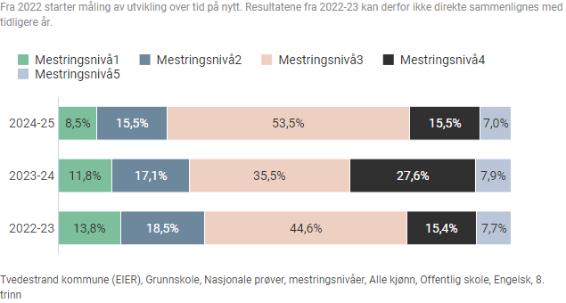



### Skoleeiers egenvurdering

Målet er at elevene skal ligge på nasjonalt nivå eller høyere. I år ligger elevene på 8.trinn på landsgjennomsnittet i engelsk, lesing og regning. I engelsk skårer tvedestrand elevene 50 mot 50 poeng, i lesing 49 mot 49 poeng og i regning 48 mot 48 poeng.

På 9.trinn ligger Tvedestrandselevene over landsgjennomsnittet både i lesing og regning. I lesing skårer våre elver 56 mot 53 poeng og i regning 53 mot 52 poeng.

Det er gjort et godt arbeid i skoleåret 2024-25 med å få til et fungerende skolebibliotek ved Lyngmyr skole fra høsten, med både innhold og funksjon. Dette arbeidet videreføres inn i 2025-2026. Et fungerende, prioritert bibliotek skaper leseglede og vi mener det gir økte resultater knyttet til lesing.

Det er fortsatt et høyt antall elever med vedtak om individuell tilrettelegging ved skolen også dette skoleåret, men det er en reduksjon fra foregående skoleår. Vi forventer at antallet vedtak vil holde seg på dette nivået også neste skole år, før vi forventer å se en nedgang. Det er innført to-læresystem i en del av timene, vi håper å se resultater av dette.

# Karakterer og grunnskolepoeng

Standpunktkarakterer og karakterer fra eksamen i grunnskolen og i videregående opplæring utgjør sluttvurderingen. Denne vurderingen gir informasjon om kompetansen eleven har oppnådd i faget. Vurderingen skal ta utgangspunkt i målene i læreplanverket. Graderingen beskriver at karakteren:

* 1 uttrykker at eleven har svært lav kompetanse i faget
* 2 uttrykker at eleven har lav kompetanse i faget
* 3 uttrykker at eleven har nokså god kompetanse i faget
* 4 uttrykker at eleven har god kompetanse i faget
* 5 uttrykker at eleven har meget god kompetanse i faget
* 6 uttrykker at eleven har svært god kompetanse i faget

Karakterskalaen er 1-6. Beste karakter er 6. Karakterene vises som gjennomsnitt

## Norsk

[Les mer om statistikken på udir.no (lenke)](https://www.udir.no/kvalitet-og-kompetanse/om-statistikken--tilstandsrapporten-for-grunnskolen/)

|  |
| --- |
| Lokale mål  Resultatene for 10. trinn i engelsk, norsk og matematikk skal være jevne over tid og de skal ligge på landsgjennomsnitt eller helst litt høyrere. Mål for sluttvurdering i norsk, matematikk og engelsk skal gjenspeile målene for nasjonale prøver i de samme disipliner på 8. og 9. trinn.  **Merk: Det ble ikke avholdt eksamen våren 2020, våren 2021 og våren 2022.** |

Tvedestrand kommune (EIER) | Norsk hovedmål standpunkt | Egne tall

Tvedestrand kommune (EIER) | Norsk hovedmål skriftlig eksamen | Egne tall

## Engelsk

Tvedestrand kommune (EIER) | Engelsk standpunkt | Egne tall

Tvedestrand kommune (EIER) | Engelsk skriftlig eksamen | Egne tall

## Matematikk

[Les mer om statistikken på udir.no (lenke)](https://www.udir.no/kvalitet-og-kompetanse/om-statistikken--tilstandsrapporten-for-grunnskolen/)

Tvedestrand kommune (EIER) | Matematikk standpunkt | Egne tall

Tvedestrand kommune (EIER) | Matematikk skriftlig eksamen | Egne tall



### Skoleeiers egenvurdering

I norsk ligger resultantene på landsnivå både for standpunkt med 3,9, men med 0,5 for eksamen. I engelsk ligger Lyngmyr 0,1 under nasjonalt nivå på standpunkt, men 0,1 over på eksamen. I matematikk ligger Tvedestrand under nasjonalt nivå med 0,1 både for standpunkt og 0,5 på eksamen.

## Grunnskolepoeng

Grunnskolepoeng er et mål for det samlede læringsutbyttet for elever som sluttvurderes med karakterer. Karakterene brukes som kriterium for opptak til videregående skole. Grunnskolepoeng er beregnet som summen av elevenes avsluttende karakterer, delt på antall karakterer og ganget med 10.

Hvis det mangler karakterer i mer enn halvparten av fagene, skal det ikke regnes ut poeng for eleven.

Grunnskolepoeng presenteres som karaktergjennomsnitt med én desimal.

[Les mer om statistikken på udir.no (lenke)](https://www.udir.no/kvalitet-og-kompetanse/om-statistikken--tilstandsrapporten-for-grunnskolen/)

|  |
| --- |
| Lokale mål  Elever i Tvedestrandskolen skal ligge over 40 poeng og skal ligge på nivå med nasjonen eller over. |

Tvedestrand kommune (EIER) | Grunnskolepoeng | Egne tall

#### Tvedestrand kommune (EIER) | Grunnskolepoeng | Egne tall

|  |  |  |  |  |  |  |  |  |  |  |  |
| --- | --- | --- | --- | --- | --- | --- | --- | --- | --- | --- | --- |
|  | **2013-14** | **2014-15** | **2015-16** | **2016-17** | **2017-18** | **2018-19** | **2019-20** | **2020-21** | **2021-22** | **2022-23** | **2023-24** |
| **Hele landet** | 40,4 | 40,8 | 41,2 | 41,4 | 41,8 | 42 | 43,2 | 43,3 | 43,4 | 42,4 | 42,2 |
| **Agder** |  |  |  |  |  |  |  | 42,6 | 42,8 | 41,5 | 41,6 |
| **Lyngmyr skole** | 37,4 | 37,9 | 37,9 | 41,6 | 40,3 | 40,7 | 44 | 42,6 | 43,8 | 40,3 | 40,0 |
| Fra og med skoleåret 2014-15 inngår standpunktkarakteren i valgfag i beregningen av grunnskolepoeng. | | | | | | | | | | |  |
| Skoleårene 2019-20, 2020-21 og 2021-2022 ble alle eksamener for elever i grunnskolen avlyst. Grunnskolepoengene for disse skoleårene er derfor kun basert på standpunktkarakterer. tidligere årganger | | | | | | | | | | |  |
| Agder ble sammenslått i 2020, tall før 2020 er ikke sammenlignbare | | | | | | | | | | |  |

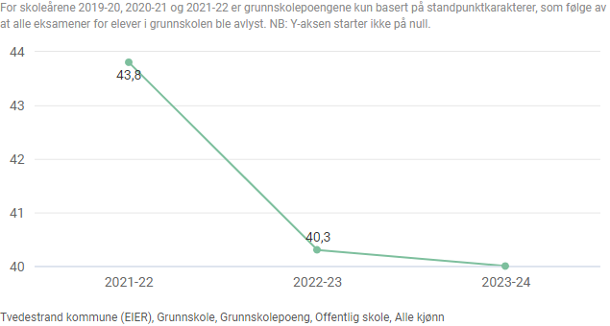



### Skoleeiers egenvurdering

Grunnskolepoengene var lave ved Lyngmyr skole fram til 2016. Etter 2016 har grunnskolepoengene ligget jevnt over 40 poeng. I 2019-20, 2020-21 og 2021-22 lå Lyngmyr over landsgjennomsnittet. I år har Lyngmyr ca. samme resultater som i 2017-18. Den store variasjonen mellom årets resultat og perioden 2019- 22 skyldes at eksamen ikke ble gjennomført i perioden på grunn av korona-pandemien.

Årets resultater må videre sees i sammenheng med at Lyngmyr i år ligger på eller under landsgjennomsnittet i eksamensfagene.

Viktige faktorer for å øke grunnskolepoengene i Tvedestrand:

* Systematisk og kollektivt arbeid med utviklingsarbeid
* Tydelig ledelse
* Høy faglig kompetanse blant de ansatte
* Stor grad av faglig deling og samarbeid
* Jevnlig arbeid med helhetlig vurderingskompetanse- og praksis
* Levekårsutfordringer benyttes ikke som en unnskyldning for resultater, en har høye forventninger til elevene

# Skolebidrag

En skolebidragsindikator, ofte forkortet til skolebidrag, er et tall som tar sikte på å beskrive hva skolens innsats betyr for elevenes læringsresultater, slik de blant annet måles ved nasjonale prøver. Hensikten med skolebidragsindikatorer er å tallfeste og identifisere hvilke skoler som makter å løfte elevene mer eller mindre enn landsgjennomsnittet. Skolebidraget tar hensyn til at elevene har ulik bakgrunn og er derved et noe bedre mål for skolens kvalitet enn skolens testskår i seg selv.

Det er viktig å ta hensyn til usikkerheten ved tolkning av resultatene. Slik kan du lese ut av diagrammet/tabellen om skolebidraget er likt/over/under landsgjennomsnittet:

* Skolens bidrag er ikke forskjellig fra landsgjennomsnittet dersom usikkerhetsintervallet overlapper med null.
* Skolens bidrag er over landsgjennomsnittet dersom verdien er positiv og usikkerhetsintervallet ikke overlapper med null.
* Skolens bidrag er under landsgjennomsnittet dersom verdien er negativ og usikkerhetsintervallet ikke overlapper med null.

For 1.-4. trinn kontrolleres det kun for familiebakgrunn (foreldres utdanning, husholdningsinntekt og innvandringsbakgrunn), fordi det ikke finnes tidligere resultater.

For 5.-7. trinn kontrolleres det for elevenes tidligere resultater (resultater på nasjonale prøver 5. trinn) i tillegg til familiebakgrunn.

For 8.-10. trinn finnes det ikke tilgjengelige data for perioden 2019-20 til i dag da det ikke er gjennomført eksamen i ungdomstrinnet før våren 2023.

En negativ verdi på skolebidraget betyr ikke at elevene ikke har noen progresjon, eller at skolen ikke har bidratt positivt til elevenes læring. En negativ verdi indikerer kun at elevene på skolen har hatt lavere progresjon enn andre elever i landet med tilsvarende forutsetninger.

Skolebidraget forteller ikke hele sannheten om en skoles bidrag til elevenes læring. Beregningene har ikke tatt høyde for alle tenkelige forhold som skolen ikke rår over. Det er derfor viktig å se resultatene i sammenheng med annen informasjon om skolen, og like viktig, i sammenheng med den lokale kunnskapen om elevene som skolen besitter.

Hvis skolebidraget er null, indikerer det at skolen bidrar like mye som gjennomsnittet. Hvis skolebidraget er positivt, indikerer det at skolen bidrar mer enn gjennomsnittet. Hvis skolebidraget er negativt, indikerer det at skolen bidrar mindre enn gjennomsnittet

I lesningen av resutaltene er det viktig å merke seg skillet mellom de to typene av skolebidragsindikatorer: 1. Skolebidragsindikatorer som tar hensyn til familiebakgrunn, og 2. Skolebidragsindikatorer som i tillegg til familiebakgrunn tar hensyn til elevenes resultater på et tidligere tidspunkt.

[Les mer om statistikken på udir.no (lenke)](https://www.udir.no/kvalitet-og-kompetanse/om-statistikken--tilstandsrapporten-for-grunnskolen/)

|  |
| --- |
| Lokale mål  Tvedestrandskolens skolebidrag skal kompensere på lik linje som landsgjennomsnittet for eventuelle levekårsutfordringer i kommunen. |

## Om Tvedestrand basert på Udir indikatorer: foreldres utdanning, husholdningsinntekt og innvandringsbakgrunn

Tvedestrand foreldres utdanning sammenlignet med agder (Agder tall, begge kjønn, 2023, ssb tabell 09429)

|  |  |  |  |  |  |
| --- | --- | --- | --- | --- | --- |
|  | Grunnskole | Vgs | Fagskole | Uni/høgskole- kort | Uni/Høgskole-lang |
| Agder | 23,% | 39,6% | 3,7% | 24,3% | 8,9% |
| Tvedestrand | 24,8% | 42,1% | 4,6% | 21,8% | 6,8% |

Gjennomsnittlig månedslønn for de som jobber i kommune/fylket (Agder tall: Begge kjønn, både heltid og deltid, alle aldere **-SSB, tabell 12852**)

|  |  |
| --- | --- |
| Tvedestrand | 51550 kr |

Andel personer i husholdninger med lavinntekt (EU60) 2023 (Agder tall, 2023 - SSB tabell 06947)

|  |  |
| --- | --- |
| Norge | 10,9% |
| Agder | 12,1% |
| Tvedestrand | 13,4% |

Andel personer med vedvarende lavinntekt 2020-2022 (Agder tall 2020-2022 - Folkehelseinstituttet, kommunehelsa)

|  |  |  |  |  |
| --- | --- | --- | --- | --- |
|  | Alle aldere | 0-17 | 18-44 | 45+ |
| Norge | 9,8% | 10,9% | 12% | 7,8% |
| Agder | 11,1% | 12,8 | 14% | 8,3% |
| Tvedestrand | 10,9% | 14,8% | 12,8% | 8,6% |

Befolkning med innvandrerbakgrunn etter verdensdel (Agdertall 2024 - SSB tabel 07110)

|  |  |  |  |  |
| --- | --- | --- | --- | --- |
|  | Latin-Amerika og Karibia | Afrika | Asia | Europa |
| Norge | 3,0% | 11,7% | 29,7% | 54,2% |
| Agder | 3,5% | 11,1% | 29,8% | 54,0% |
| Tvedestrand | 2,5% | 6,7% | 21,9% | 66,4% |

## Tvedestrand barneskole og Vestre Sandøya skole

Tvedestrand barneskole har snart eksistert i to år, og det har vært et spennende arbeid med å få fire skoler til å bli til en både for elever og ansatte. Det har vært et høyt sykefravær denne oppstartstida, men heldigvis ser vi en markant bedring gjennom denne våren. eksempel som viser at sykefraværet er på vei ned er april måned. I 2024 var sykefraværet på rundt 16 %, mens i april 2025 var sykefraværet på rundt 6 %.

Vi har et engasjert og dyktig FAU som sammen med de viktige klassekontaktene har dialog med skolen.

Skolen jobber kontinuerlig med å gi elevene en god og universell undervisning slik at de aller fleste elevene har utbytte av den ordinære opplæringen som gis innenfor fellesskapet på trinnet og i klassen.

Vi må også trekke frem de viktige trivselslederne vi har ved skolen vår. Vi er med i TL-programmet der elever ved hvert trinn får kursing i å organisere leker i friminuttene som alle kan være med på.

Vi jobber med å finne vår felles skoleidentitet gjennom både små og store arrangement både i skoletiden og på SFO.

Skolebiblioteket er skolens hjerte der elevene kommer for å både låne bøker, spill og finne lesegleden. Skolebibliotekaren er også en del av tolærersystemet på flere trinn.

Vestre Sandøya skole har skoleåret 2024-2025 15 elever på 1.-4. trinn og holder til i et historisk skolehus midt på øya sammen med Sandøya barnehage, til sammen er det 23 unger på huset. Skolene og barnehagen deler uteområde og har både gapahuk og lavvo som brukes gjennom hele året. Hele øya er barnas læringsarena. Når elevene begynner i 5.klasse, reiser de til Tvedestrand barneskole, som ligger i sentrum.

## Lyngmyr skole

Utviklingsarbeid

Lyngmyr skole jobber godt og systematisk med utviklingsarbeid. Vi har fortsatt med arbeidet med «Spesialpedagogikk og inkluderende praksis» både faglig og sosialt. I fellestid har vi brukt ulike verktøy og work-shops med gode refleksjoner på tvers av fag og trinn. Vi videreutvikler bruk av 2-lærer i kjernefagene og jobber mye med innhold for tilpasset opplæring.

Kunstig intelligens er noe som har kommet inn den siste tiden. Dette er noe som de ansatte ønsket mer kompetanse rundt, og i samarbeid med Uia har vi fått være med på satsingen «KI i skolen». Det har vært 2 dagssamlinger der rektor og to ressurslærere har deltatt. Ressurslærerne har i etterkant av disse holdt work-shops i personalet på ettermiddagsøkter. Dette har bidratt til at de ansatte er tryggere på området, og hvordan de kan bruke kunstig intelligens inn i undervisningen.

 Musikal:

Lyngmyrmusikalen 2025 hadde 20-års jubileum i år. Den ble gjennomført i jan/feb 24 med to fullsatte forestillinger. Tittelen i år var «Dit vinden tar oss» der handlingen var en tokt i ny skute der seilasen ble noe annet enn forventet som endte med forlis. Det var da opp til mannskapet å bruke de kreative evnene til å komme seg hjem igjen, og på veien fikk vi se de både over vann, under vann og i lufta. Musikalen bidro igjen til en flott og samlende periode for våre elever, og igjen var det høy kvalitet på det publikum fikk oppleve i skolens aula. Det må også nevnes at det etter søknad på grunn av jubileum fikk skolen gaver fra bankene i kommunen, Lions, Kulturforum og Mannskoret til nytt lydanlegg.

Tvedestrand kommune (EIER) | Skolebidrag 1.-4. trinn | Egne tall

For elevene finnes det ikke tidligere resultater enn nasjonale prøver på 5. trinn. For indikatoren for 1.-4. trinn kontrolleres det derfor kun for familiebakgrunn. Den gir derfor ikke et så presist estimat på skolens bidrag sammenlignet med de andre trinnene.

Målet på elevenes resultater etter endt 1.-4. trinn er gjennomsnittet av de nasjonale prøvene i lesing, regning og engelsk på høsten 5. trinn. Elever som ikke har deltatt på noen av disse tre prøvene (fritatt/har ikke møtt) er utelatt fra beregningen av indikatorene. Dette er fordi vi ikke har data på disse elevene. Skolebidragsindikatorene for 1.-4. trinn gjenspeiler derfor ikke skolers innsats for å heve disse elevene.

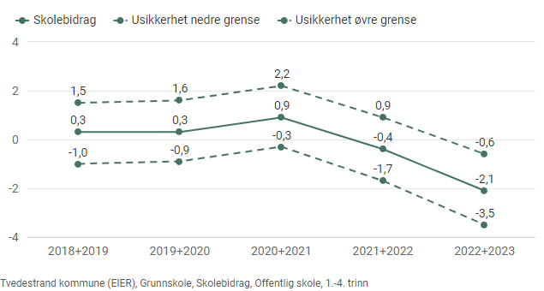

I årets resultater for 1.-4. trinn ser vi at usikkerhetsintervallet ikke overlapper med landsgjennomsnittet, som er 0, og kan med stor grad av sikkerhet si at skolens bidrag er lavere enn landsgjennomsnittet. Den nedadgående trenden som startet i 20/21 har fortsatt inn i årets vurdering. Som oftest vil skoler som avviker mye fra det nasjonale snittet i sitt bidrag på 1.-4. trinn ha et bidrag på 5.-7. trinn som ligger nærmere det nasjonale snittet.

Tvedestrand kommune (EIER) | Skolebidrag 5.-7. trinn | Egne tall

Skolebidrag 5.-7. trinn indikerer hvor mye skolen har bidratt til elevenes læring i de grunnleggende ferdigheter/fag som testes på nasjonale prøver på 8. trinn sammenlignet med bidraget til elever med tilsvarende elevbakgrunn på landsnivå. Skole-/kommunebidraget tilsvarer dermed forskjellen mellom de gjennomsnittlige skalapoengene elevene faktisk oppnår på de nasjonale prøvene og det snittet de forventes å oppnå dersom skolens/kommunens bidrag var likt med landsgjennomsnittet.

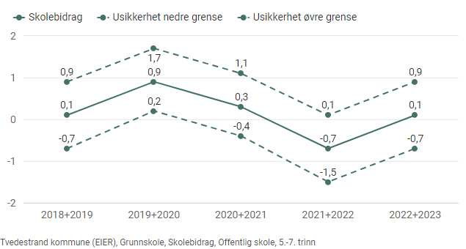



### Skoleeiers egenvurdering

Skolebidraget for 1.-4.trinn har hatt en jevn nedgang fra 2020-2021. for skoleåret 2022-23 ligger hele usikkerhetsintervallen på negativ side. Årsakene for dette kan være mange. Det kan være verdt å merke seg at elvene fra 1.-4. trinn nå er født mellom 2015 og 2018, og med det var mellom 2 og 5 år når korona – pandemien med påfølgende nedstigning tredde i kraft. Alle disse elevene har opplevd en større eller mindre grad av sosial isolering og begrensning i 5 semester enten i skole eller barnehage. Dette kan ha medført at skolen må jobbe mer med sosialisering enn tidligere. Elevgruppen har etter utbruddet av krigen i Ukraina i 2022 også fått tilført elever med flyktningbakgrunn.

Indikatoren på 1.-4. trinn skiller seg særlig fra de to andre ( 5.-7. trinn og 8.-10.trinn) ved at den ikke justerer for tidligere resultater, og dermed ikke justerer så godt for at skolene har ulike elevgrunnlag. Som oftest vil skoler som avviker mye fra det nasjonale snittet i sitt bidrag på 1.-4. trinn ha et bidrag på 5.-7. trinn som ligger nærmere det nasjonale snittet.

For 5.-7.trinn ser vi at skoleindikatoren elevgruppen indikerer 0,1 over landsgjennomsnittet. Dette indikerer at elevene på skolen har hatt noe høyere progresjon enn andre elever i landet med tilsvarende forutsetninger.

Indikatoren for 8.-10. trinn har kun tall for inneværende år og sier derfor ikke så mye.

# Fravær og gjennomføring

## Fravær

[Les mer om statistikken på udir.no (lenke)](https://www.udir.no/kvalitet-og-kompetanse/om-statistikken--tilstandsrapporten-for-grunnskolen/)

|  |
| --- |
| Lokale mål  Tvedestrandskolen har som mål at kommunens elever skal å ha et dag- og timefravær under den nasjonale medianen. Tilstedeværelse på skolen er viktig for faglig, men også sosial utvikling. |

Tvedestrand kommune (EIER) | Fravær 10. trinn | Geografisk sammenligning

|  |  |  |  |  |
| --- | --- | --- | --- | --- |
| Skoleår | Tvedestrand kommune (EIER) - Median dager fravær | Tvedestrand kommune (EIER) - Median timer fravær | Nasjonalt - Median dager fravær | Nasjonalt - Median timer fravær |
| 2023-24 | 13,0 | 5,0 | 8,0 | 7,0 |
| 2022-23 | 9,0 | 5,0 | 8,0 | 6,0 |
| 2021-22 | 3,0 | 3,0 | 2,0 | 3,0 |
| 2020-21 | 10,0 | 3,0 | 1,0 | 2,0 |
| 2019-20 | 7,0 | 5,0 | 4,0 | 3,0 |
| 2018-19 | 6,5 | 4,0 | 6,0 | 5,0 |
| 2017-18 | 7,0 | 3,0 | 6,0 | 5,0 |
| 2016-17 | 5,0 | 3,0 | 6,0 | 4,0 |
| 2015-16 | 7,0 | 3,0 | 6,0 | 4,0 |

Tvedestrandselevene på 10 trinn har et medianfravær på 13 dager. Den nasjonale medianen er 8 dager. Tvedestrand ligger 5 dager (62%) høyere enn nasjonen.

Tvedestrand kommune har en [handlingsplan for skolenærvær](https://lyngmyr.skole.tvedestrand.no/files/2024/02/handlingsplan_for_skolenerver_24_11_2023.pdf)

Elvenes fravær følges opp lokalt på skolene. Oppvekstkontoret følger med på og opp fraværet gjennom kartlegging og ROS-arbeid. Dette arbeidet brukes i det kontinuerlige utviklingsarbeidet som Tvedestrandskolen står i.

**Tvedestrand kommune fravær elever 6. til 10.trinn skoleåret 2023-24**

|  |  |  |  |  |  |
| --- | --- | --- | --- | --- | --- |
|  | **10.trinn** | **9.trinn** | **8.trinn** | **7.trinn** | **6.trinn** |
| Antall elever | 80 | 83 | 83 | 76 | 66 |
| Total mengde fraværsdager alle elever | 1553 | 1253 | 1031 | 823 | 946 |
|  |  |  |  |  |  |
|  | **10.trinn** | **9.trinn** | **8.trinn** | **7.trinn** | **6.trinn** |
| Median dager fravær | 13 | 9 | 9 | 8 | 12.5 |
| Gjennomsnitt dager fravær | 19 | 15 | 12 | 11 | 14 |
|  |  |  |  |  |  |
| **Hva** | **10.trinn** | **9.trinn** | **8.trinn** | **7.trinn** | **6.trinn** |
| Andel elever med nasjonal median fraværet eller mer i Tvedestrand | 71.3 % | 59.0 % | 63.9 % | 51% | 70% |
| Andel antall fraværsdager av totalt fravær er for elever med nasjonal median eller mer | 93.8 % | 89.7 % | 87.9 % | 81% | 92% |
|  |  |  |  |  |  |
| **Andel elever med** | **10.trinn** | **9.trinn** | **8.trinn** | **7.trinn** | **6.trinn** |
| 10 dager eller mer fravær | 61.3 % | 49.4 % | 49.40% | 44.74% | 59.09% |
| 20 dager eller mer fravær (mer enn 10% fravær av skoleåret) | 31.3 % | 22.9 % | 15.66% | 13.16% | 25.76% |
| 30 dager eller mer fravær | 17.5 % | 9.6 % | 7.23% | 0.00% | 7.58% |



### Skoleeiers egenvurdering

Tilstedeværelse på skolen er vesentlig for elvenes utdannelse og fellesskap. Elvene i Tvedestrandskolens fravær ligger over skoleeiers mål. Det er utviklet nærværsplan som benyttes av skolene i oppfølgingsarbeidet med elever som ikke kommer på skolen.

Skolene gjør en god jobb i å følge opp elevene som av ulike grunner ikke kommer på skolen. Skoleeier følger med på fraværet og leverer statistikk og oversikt til skolene. Skoleier ser at samarbeidet med hjemmet og foresatte er vesentlig for å sikre at elvene i Tvedestrandskolen kommer på skolen og får sin lovsikrede og lovpålagte opplæring.

# Overganger

[Les mer om statistikken på udir.no (lenke)](https://www.udir.no/kvalitet-og-kompetanse/om-statistikken--tilstandsrapporten-for-grunnskolen/)

|  |
| --- |
| Lokale mål  Alle elever som går i ungdomsskolen i Tvedestrand skal starte på videregående skole påfølgende høst. |

Tvedestrand kommune (EIER) | Overganger fra grunnskole til VGO | Egne tall

|  |  |
| --- | --- |
| År | Andel overganger |
| 2023 | 98,7 |
| 2022 | 98,5 |
| 2021 | 100,0 |
| 2020 | 94,5 |
| 2019 | 96,7 |

Tvedestrand kommune (EIER), Grunnskole, Overganger, Alle kjønn



### Skoleeiers egenvurdering

Det er et mål at alle elever skal over i videregående skole etter fullført ungdomsskole. Tallene er små, og må brukes med fornuft med tanke på personvern.

I ungdomsskolen legges det vekt på rådgivning og karriereveiledning for at elevene skal kunne motiveres gjennom valg og forventninger til videregående skole

# Lærlinger

Lokale bestemmelser:

Det ble vedtatt i Budsjett 2022- og økonomiplan 2022-2025 at det skal være 13 lærlinger i Tvedestrand kommune. I tabellen under ser en utvikling for de siste årene.

|  |  |  |  |  |  |  |  |
| --- | --- | --- | --- | --- | --- | --- | --- |
| Tidspunkt | Jan 19 | Jan 20 | Jan 21 | Jan 22 | Jan 23 | Jan 24 | Jan 25 |
| Antall lærlinger | 13 | 11 | 14 | 14 | 15 | 12 |  |

# SFO – Skolefritidsordning

## Gratis kjernetid i SFO inntil 12t pr uke for 1.,2. og 3. klassinger

Regjeringen bestemte at det skulle innføres gratis kjernetid i SFO for tredjeklassinger. Dette skulle gjelde fra 01.08.24. Regjeringens mål er å gjøre SFO mer tilgjengelig for alle og utjevne forskjeller. Kommunen avklarte, gjennom politisk vedtatte vedtekter for SFO, hvilken tid som skulle defineres som gratis kjernetid på SFO. Det ble videre bestemt hva kostnad skulle være for SFO-plass utover de 12 gratis uketimene som blir gitt til 1., 2. og 3. klassinger. Gratis kjernetid henger for Tvedestrand kommune sammen med når SFO tilbyr flest aktiviteter og med bemanningstetthet. Fast, gratis kjernetid for 1. ,2. og 3. klassinger ble fastsatt fra skoleslutt til 1530 hver dag.

# Individuell tilrettelegging (tidligere Spesialundervisning)

|  |  |  |  |  |
| --- | --- | --- | --- | --- |
| Skoleår | Gutter | jenter | totalt | Antall vedtakstimer |
| 15-16 | 51 | 20 | 71 | 8 888 |
| 16-17 | 52 | 18 | 70 | 10 100 |
| 17-18 | 59 | 25 | 84 | 10 744 |
| 18-19 | 62 | 22 | 84 | 9 993 |
| 19-20 | 60 | 28 | 88 | 13 889 |
| 20-21 | 70 | 20 | 90 | 11 741 |
| 21-22 | 76 | 19 | 95 | 10 720 |
| 22-23 | 81 | 25 | 106 | 10 689 |
| 23-24 | 85 | 30 | 115 | 10 598 |
| 24-25 | 83 | 23 | 106 | 9869 |

### Skoleeiers vurdering:

Det er mange elever i Tvedestrand som har rettigheter til individuell tilrettelegging. Tallet på antall elever har steget de siste årene, men har i inneværende år sunket noe, 9 færre vedtak enn forrige skoleår. Trenden med nedgang i antall timer gitt til individuell tilrettelegging har fortsatt, også for inneværende skoleår.

Vi ser en nedgang i vedtak både i barne- og ungdomsskole. Vi forventer en sakte nedgang av antallet vedtak de neste to til 3 årene før vi antar at vi vil se virkningen av endringen som er gjort i arbeidet knyttet til individuell tilrettelegging gjennom tolærer systemet på barneskolen.

*På barneskolen jobbes det godt med to-lærer system, dette har vært i gang siden i august 2023. Samhandling med UiA og PPT for å finne gode løsninger ser ut til å hatt virkning. Ut fra GSI-tallene ser man at det er en stor endring i adelen vedtak om spesialundervisning på de lavere trinnene.*

På Lyngmyr er det også lagt om til to-lærerpraksis det siste året. En må forvente at det tar noe tid før dette iverksettes fullt ut. Det jobbes med organisering av ressurser knyttet til ordinær undervisning og individuell tilrettelegging.

*Ungdomsskolen har hele året vært med på satsingen knyttet til kompetanseløftet for spesialundervisning og inkluderende praksis, (desentralisert kompetanseordning).*

Det positive med tallene knyttet til individuell tilrettelegging er at hvert enkelt vedtak ser ut til å bli mindre i omfang, det tilbys altså færre timer pr elev nå enn tidligere, slik at det totale antall timer gitt til individuell tilrettelegging inneværende år faktisk har gått ytterligere ned fra i fjor. Noe som kan gi indikasjoner på at vi får til mer inkluderende praksis.

# System for oppfølging (internkontroll)

Forskrift til Opplæringsloven forplikter den enkelte skole til jevnlig å vurdere i hvilken grad elevenes opplæringstilbud medvirker til å nå de målsettingene som er fastsatt i læreplanverket. Skoleeier har ansvar for å påse at den skolebaserte vurderingen blir gjennomført i samsvar med forskrift. Dette innebærer blant annet at skoleeier skal ha systemer for innhenting av opplysninger som trengs for å vurdere tilstanden og utviklingen innenfor opplæringen.

Generelt må nevnes at skolene følger opp kartlegging og undersøkelser. Resultater blir jevnlig presentert for skoleeier. Skolene benytter seg av lovpålagte og ikke lovpålagte kartlegginger; Nasjonale prøver, kartleggingsprøver, elevundersøkelsen, foreldreundersøkelsen. Spekter etc. Resultater blir bearbeidet og arbeidet med ut på den enkelte skole, ut i den enkelte klasse og ut til den enkelte elev. Resultatene blir jobbet med systematisk og blir årlig presentert for politisk skoleeier i Tilstandsrapporten.

Arbeid med elevens psykososiale miljø blir undersøkt i elevundersøkelsen hver høst, og er i tillegg tema for klassemøter og i elevsamtaler. Skolene har godt system for arbeid med Kap.12 etter Opplæringsloven (elevens skolemiljø). Det utarbeides aktivitetsplaner i saker der det er mistanke om, eller det avdekkes krenkelser. Skoleeier blir informert om Kap.12 saker og blir involvert i alvorlige Kap.12 saker. Kommunen har nå en felles handlingsplan for elevens rett på et trygt og godt skolemiljø (Kap.12) og en felles vedtatt plan for skolenærvær.

Tvedestrandskolen har utarbeidet, og reviderer jevnlig, en egen rutine for individuell tilrettelegging. Rutinen skal sørge for at alle elever har de samme muligheter for utbytte av undervisningen. Skolenes ressursteam har en viktig rolle i dette arbeidet. Det arbeides også godt sammen med pedagogisk psykologisk tjeneste (PPT).

Foresatte har minst to ganger pr år utviklingssamtaler med kontaktlærer, der elevens psykososiale miljø og faglige resultater presenteres og diskuteres. Det gis råd om hva eleven må arbeide med videre i sin utvikling.

Gjennom GSI (Grunnskolens informasjonssystem) rapporteres det hver høst inn indikatorer på fysiske størrelser som går på elevtall, klassestørrelse, spesialundervisning, timetall, etc. Disse indikatorene er egnet for sammenlikning og drøftinger på veien frem mot god kvalitet på forsvarlig og godt læringsmiljø i Tvedestrandskolen.

Tvedestrandskolen bruker *Moava- internkontroll oppvekst* som kvalitetssystem i tillegg til Compilo. Skolene har gjennomført overgang fra Qm+ til Compilo i inneværende år, og det jobbes med å få implementert det nye systemet. Det foreligger årshjul for pedagogisk arbeid (ukentlig) på den enkelte skole og for arbeid i rektormøter (annenhver uke). Sektorleder har gjennom året ledersamtaler. Det avholdes månedlige drøftingsmøter mellom sektoren og organisasjonene på både skolenivå og på kommunenivå.

Det har i løpet av skoleåret blitt utarbeidet beredskapsplan og rutinebeskrivelse for vold og trusler mot elever eller ansatte. Tvedestrand kommune har i perioden hatt tilsyn av Arbeidstilsynet. Arbeidstilsynet førte tilsyn med at Tvedestrand kommune, ved Tvedestrand barneskole og SFO, følger kravene i arbeidsmiljøregelverket. Tvedestrand barneskolen bestod tilsynet uten pålegg om å rette opp brudd.

# Konklusjon

Tilstandsrapporten skal gi et bilde av sektor for læring og oppvekst der vi er nå. Den skal fortelle oss om hva som er bra, og hva som har forbedringspotensialet.

Elevene i Tvedestrandskolen kan vise til noe lavere resultater en nasjonalt på barneskolen. Resultatene på Lyngmyr ligger rundt landsgjennomsnittet. Elevundersøkelsen viser noe nedgang fra forrige skoleår på begge skoler, særlig er dette indikatoren som er knyttet til mobbing. Her har det siden gjennomføringen av elevundersøkelsen blitt igangsatt tiltak som har motvirket endringene i resultatene. De siste grunnskolepoengene viser at Tvedestrand ligger på 40 poeng. Utviklingen av grunnskolepoengene har vært negativ de siste to årene, og kommunen har som mål å ligge over dette nivået.

Vi har utfordringer når det kommer til individuell tilrettelegg og dette vil fortsatt være fokus fremover. Utviklingen er likevel positiv. Vi ser at antall vedtakstimer har gått ytterligere ned fra foregående år, og at trenden med økende antall vedtak har snudd. Organisering med to-lærer kan være noe av svaret på hvorfor vedtakstimer går ned. Det vil ta noe tid før den fulle virkningen av denne omleggingen vil komme fullt til syne i tallene.

Tvedestrand som kommune og skoleeier har i år stått i en spennende prosess med mye endring. Fire skoler ble i 2022-23 slått samen til en skole. Det er ansatt ny rektor i skoleåret 2024- 2025. Skoleåret har blitt brukt på skoleutvikling og videre arbeid med å skape og forankre en felles skolekulturer. Det er viktig å fortsette det gode arbeidet som er gjort, og fortsette å dyrke det beste fra de forskjellige kulturene inn i den nye skolen. Vi må forvalte det vi har på en god måte, slik at det kommer elevene til gode.